出國報告（出國類別：進修）

參加新加坡民航學院 空側安全監督檢查員「Safety Oversight Inspectors（Aerodromes）」課程 出國報告

服務機關：交通部桃園國際機場股份有限公司 職稱姓名：航務師／張博涵 派赴國家：新加坡
出國期間：民國 101 年 9 月 9 日至 9 月 16 日

報告日期：民國 101 年 11 月 28 日
目錄

壹、 前言

貳、 行程

參、 課程安排
3.1 課程簡介
3.2 檢查前之準備
3.3 執行檢查作業
3.4 檢查手冊與檢查報告 肆、課程心得
伍、建議事項
陸、附件
壹、 前言
本次課程是由新加坡民航學院辦理「空側安全監督檢查員課 程」。本課程主架構在教授空側安全監督檢查之目標和方法，以及「安 全管理系統」（Safety Management System, SMS），並搭配若干個案 研究及新加坡樟宜機場參訪，讓學員了解無論是民航主管機關之檢查 單位，或是受檢查之機場空側管理單位，都必須了解空側安全之重要。
新加坡地處東南亞中心，緊鄰麻六甲海峽，便捷之聯外海空運加 上其國家政策致力於吸引外國高等人才至新加坡就業和進修，使新加 坡成為東南亞貿易和金融重鎮，也是全球最具影響力的新興國家之 一。多年來，新加坡在民航領域不斷追求卓越，擁有世界級的新加坡 航空公司及多次獲得全球最佳機場殊榮的樟宜機場，這背後新加坡民 航局的管理功不可沒。新加坡民航學院是新加坡民航局旗下的訓練機 構，多年來培育出無數來自世界各地優秀的民航人才，透過民航人才 輸出，不僅成就自己國家的民航事業，也透過吸引各國民航人員來此 進修擴大其國際影響力。
新加坡民航事業的蓬勃發展，儼然成為國際上訓練進修民航管理 的重鎮，除能在新加坡民航學院學習最新民航管理知識，也透過參訪 樟宜機場見識樟宜機場如何規劃空側設施和作業，始飛航安全獲得確 保。筆者作為「被檢查者」的一員，透過此次進修學習到機場管理當 局應如何配合民航主管機關的檢查，及如何檢視桃園機場（以下簡稱 本機場）的空側安全，而藉由實地參訪樟宜機場，也讓筆者了解桃園 機場公司（以下簡稱本公司）未來可努力的方向。

貳、 行程
2.1 101 年 9 月 9 日搭乘中華航空 CI753 班機，由台北出發至新加 坡。
2.2 101 年 9 月 10 日至 101 年 9 月 14 日於新加坡民航學院參與 空側安全監督檢查員課程（Safety Oversight Inspector Course (Aerodrome)）。
2.3 101 年 9 月 16 日搭乘中華航空 CI752 班機由新加坡返回台北。

參、 課程安排
本次「空側安全監督檢查員」（Safety Oversight Inspector
（Aerodrome））課程學員共計 36 位，分別來自新加坡、台灣、馬來 西亞、越南、巴基斯坦、沙烏地阿拉伯、葉門、以色列、馬拉威、甘 比亞、辛巴威、羅馬尼亞等國。課程進行方式以講師講課為主，另外 進行三次分組討論，一次專題演講及一次樟宜機場參訪。本課程講師 為英國籍的 Peter Ray，航空器駕駛員出身，之後曾服務於英國民航局 和國際民航組織，長年研究國際民航組織有關機場管理之相關規範與 文件，並擔任教學工作。

3.1 課程簡介
本次課程依日期順序實施如下：
• 9 月 10 日
課程目標：什麼是安全監督、為何要檢查與稽核 規範需求、義務、目標：分別由管理者（主管機關）和服務提供者（機場）兩方面探討
航空系統：定義、運作特性、運作所依據的規範 安全稽核與檢查之方法：定義、方法
• 9 月 11 日
小組討論：個案研究（以其中一位組員母國機場為例） 檢查工具：軟硬體設備、面談、態度、技巧 稽核與相關技術：型式、範圍、執行者之技能。 擬定檢查與稽核草案：依據、型式、流程、後續追蹤、與機場當局事先溝通
• 9 月 12 日
專題演講：樟宜機場安全管理系統 服務提供者(機場)如何勝任營運安全：技術、目標 資料管理：透過檢查蒐集來的資料做風險分析和預測
• 9 月 13 日
樟宜機場參訪：空側安全管理、野生動物防制、機坪作業 小組活動：文件稽核（各組選一個案進行討論）
• 9 月 14 日
稽核「安全管理系統」：稽核之目的、稽核之架構 編寫檢查手冊與檢查報告：檢查手冊之架構、分組研討檢查報告內容

3.2 檢查前之準備

安全監督之定義及檢查和稽核之用意
國際民航組織（以下簡稱 ICAO）第 9734 號文件（Doc.9734）「安 全監督手冊」（Safety Oversight Manual）將安全監督定義為：國家確 保與安全有關的標準與建議措施（Standards and Recommended Practices 以下簡稱 SARPs）及相關程序得以有效實施的一個憑藉。
實施檢查與稽核，目的如下：（1）使服務提供者（以下以機場 代稱）確認其安全承諾的內容以及要如何達成，且非僅只有最低程度 的安全承諾；（2）評量機場的安全成果；（3）觀察機場如何處理安 全重要事項；（4）機場認證的一部份。

安全監督之規範、義務與目標
由 ICAO 頒布的各項 SARPs 和指引構成安全監督之最高位階規 範，無論民航主管機關或各機場均應依其規範執行監督或接受監督， 而民航主管機關監督各機場所訂定之各項規則亦不能牴觸 ICAO 規 範。這些規範包括 Annex14, VolⅡ（Aerodrome Design and Operations, 機場設計和運作）、Doc.9774（Manual on Certificate of Aerodromes, 機 場認證手冊）、Doc.9734（Safety Oversight Manual, 安全監督手冊）、 Doc.9859（Safety Management Manual, 安全管理系統手冊）。
航空系統
航空系統是由各種硬體設備、人員、物質與管理機制所構成的動態體系，且大系統底下還包含若干次級系統。航空系統本身具有風險 性，因系統中充斥各種危害安全的風險因子，也因此航空系統的運作 經常可見「安全 vs 效率」之爭論，而安全的維護涉及此系統內各個 不同的組成分子，故安全必須透過不同組成分子間協調合作方能維 護，這種管理方式具體呈現在 ICAO 近年來戮力推動之「安全管理系 統」上。
檢查與稽核
檢查（inspect）是針對機場一般運作的各項作業程序及場站設施
是否符合安全管理的要求；稽核（audit）則是查看機場如何做「安全 管理」。採用的方法包括文件與統計資料查閱、實地觀察、訪談、量 測、估算，並以「差異分析（Gap Analysis）表」逐項檢核各項目是否 符合要求。查核人員本身需配備各類輔助工具，包括手提電腦、相機 與攝影機，以及必要之服裝（例如：某些項目需在雨天查核），以提 升查核效能。
個案研究
以分組討論方式，每位學員分享自己國家之機場面臨的安全問
題。沙烏地阿拉伯的學員分享了該國機場面臨最大的安全問題是地處 沙漠，經常面臨風沙威脅；斯里蘭卡的學員則分享該國部分機場因為 是軍民合用機場，部分軍事設施的位置與民用機場規範有衝突；而筆 者也分享本機場面臨最大的安全問題是跑滑道鋪面狀況不佳，尤其近 年來波音 777 航班大增，該機種 ACN 值大於目前鋪面的 PCN，是對 道面狀況影響最大的機型。
檢查範圍與相關技術
檢查範圍包括三大面向：規範面、作業面、設施面。規範包含各
項空側作業程序及緊急應變程序，另外還包括安全管理系統之運作程 序；作業面包含該機場的各項安全指標達成率，例如地安事件頻率、 FOD 控制成效、鳥擊防制成果、跑道安全管理等均屬其範圍；設施面 例如各種助導航設施（標線、燈光、指示牌）是否符合規格，道面維 護狀況、場內及場外障礙物是否符合限高等。執行檢查工作之人員除需具備相關專業知識與技能外，個人特質 上具備溝通協調能力、團隊合作能力及分析能力等，亦屬重要條件。

擬訂草案
主管機關必須事先訂定年度安全監督查核計畫，確立查核之範
圍、查核頻率、分哪些階段以及查核結果之後續追蹤，以此訂定查核 草案，這些內容必須事先告知受檢之機場。
樟宜機場「安全管理系統」
樟宜機場安全管理系統是基於新加坡國家民航安全計畫來推
動，其架構如下圖：
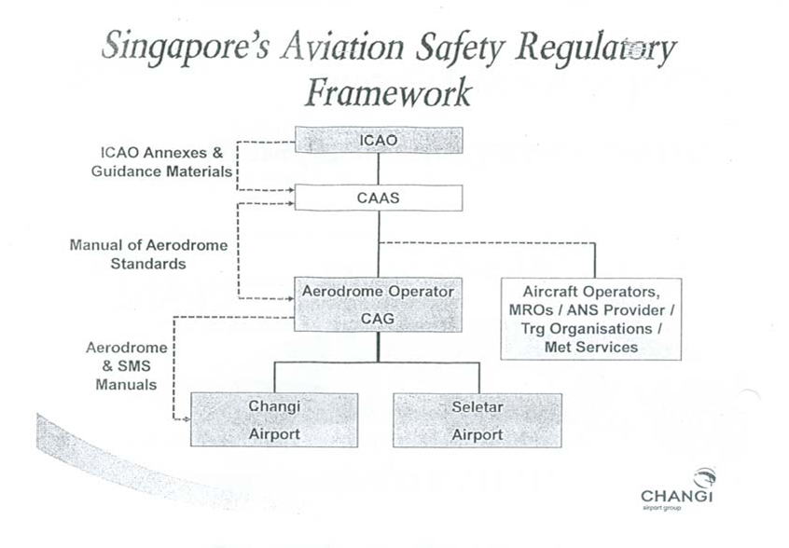

新加坡民航局透過機場驗證來管理樟宜機場之營運，以確保樟宜 機場符合 ICAO 規範的安全營運環境。此外，新加坡民航局訂有空側 標準手冊（Manual of Aerodrome Standards, MOAS）以規定與空側營 運有關的各種設施和作業之 SARPs，其中一個受規範的項目就是機場 安全管理系統，執行安全管理系統之機關為樟宜機場集團，旗下之樟 宜機場與實里達機場的安全管理均由其負責。參與安全管理系統的成 員，除機場管理者、航空公司與地勤公司外，所有有關的支援單位、承包商、代理人、商業夥伴及其他相關的外部服務提供者均應參與其 中。
樟宜機場集團的安全政策：(1)採取系統性、積極性、明確性的流 程來管理各種安全風險，(2)致力於將風險對人員、顧客、夥伴及營運 的危害最小化，(3)每位在機場工作的成員都有責任參與安全管理並對 安全有所貢獻，(4)安全是種具有高度回報的長期投資。
樟宜機場集團的安全目標：(1)配合國際標準及各種法規對安全之 要求，(2)把無計劃的做為減少到最小以確保機場營運之安全與效率， (3)提供旅客安全和前所未有的旅遊經驗。
安全委員會成員共分三大類：工程與發展部門、營運部門、空側 管理部門，範圍不會僅侷限空側，跟機場運作相關者均是委員會成 員。樟宜機場集團執行安全管理系統之單位為「安全辦公室」（Safety Office），為一獨立單位，協助管理階層監督安全管理系統的實施與 維繫，且確保安全承諾能符合相關法規的安全要求，包括：(1)監管危 害識別，(2)監看安全成果，(3)稽核作業，(4)對安全管理措施提供建 議和指引。
在安全責任方面，除了前述安全委員會三大組成部門外，人力資 源部門亦需讓安全議題成為其人力發展與管理的考量因素，法律部門 則需在法規層面提供建議和支持，財務部門於財務規劃應給與安全投 資方面適當的優先性。而機場全體員工共同需擔負的安全責任是：(1) 任何新的計畫、系統、設施或程序引進，都必須使其符合安全需求； (2)遵照標準作業程序進行各項作業；(3)確保安全問題都能被充分考 量與處理；(4)積極通報各種有危險之虞的問題；(5)確保將所有跟安 全有關的程序文件化；(6)積極引進新技術來提升作業安全。
有關危害通報、危害識別與風險評估之流程與內容，樟宜機場集 團與本公司內容雷同，故不另贅述，在此介紹其主要的安全績效指標 供各界參考：(1)航空器意外事件次數，(2)跑道入侵次數，(3)FOD 事 件次數，(4)鳥擊事件次數，(5)燈光系統妥善率，(6)跑道摩擦值，(7) 機場緊急服務(AES)反應時間。有關安全管理系統辦理之成果，安全辦公室會向安全委員會提出 季報與年報，並向集團董事會提出年報。
機場如何勝任營運安全
機場的組織結構必須要能因應各種安全問題，且在選才和訓練上
必須重視安全教育，若組織結構、制度、各項軟硬體設施有所變更， 相關人員也必須再接受新的安全教育。

3.3 執行檢查作業：樟宜機場參訪
新加坡民航學院安排學員們前往樟宜機場參訪「空側管理中心」
（Airside Management Centre, AMC），並至停機坪實地觀察機坪作 業與設施。
AMC負責空側作業安全與秩序，緊急事故通報與協調聯繫、機坪 作業秩序管理、FOD排除、野生動物防制等為其主要任務。中心內設 有CCTV以監視停機坪航機動態與作業情形，另設有跑道地帶FOD監視 系統，並配有飛安巡查車數輛以執行巡邏勤務。
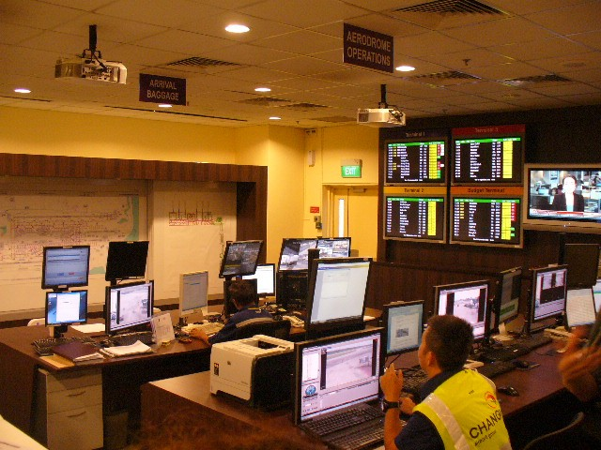
(圖一)空側管理中心一角
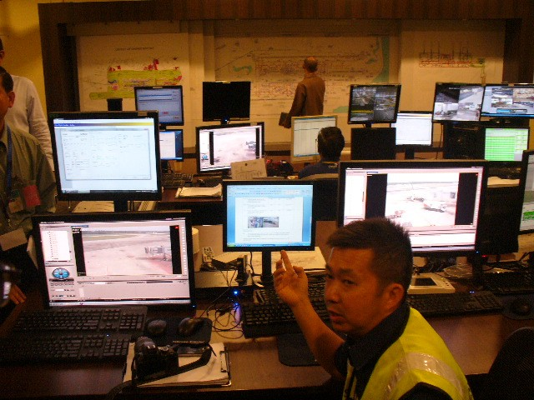
(圖二)空側管理中心一角

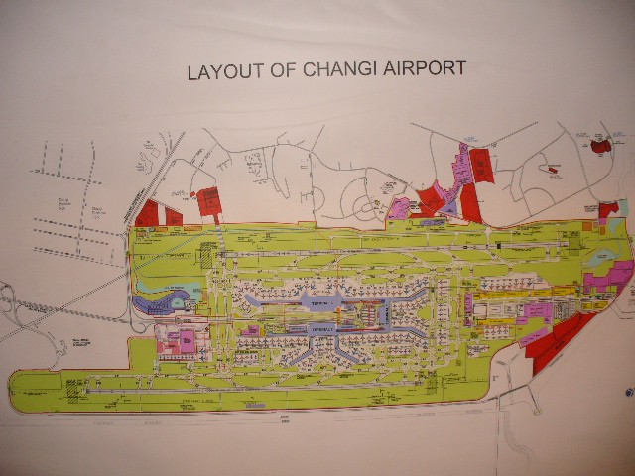
(圖三)樟宜機場全區配置圖
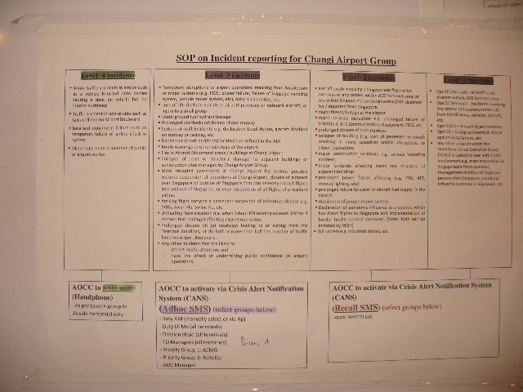
(圖四)樟宜機場集團緊急事件通報程序

FOD監視系統有助於提升跑道安全，但因系統敏感，經常出現若 干假訊號，故每次系統產生感應時，仍需由執勤人員以專屬攝影機觀 察現場是否確有疑似FOD，再決定是否派員上跑道處理。
機場另設有「空側控制中心」（Airside Control Centre, ACC）， 負責航機停機位調度及相關協調事宜。ACC不在本次參訪行程中，但 ACC與AMC有電腦連線，在AMC設有停機位資訊專屬電腦可供AMC人員查 詢航班動態，AMC同時也設有與航廈內同步之航班資訊顯示系統（FIDS）看板。
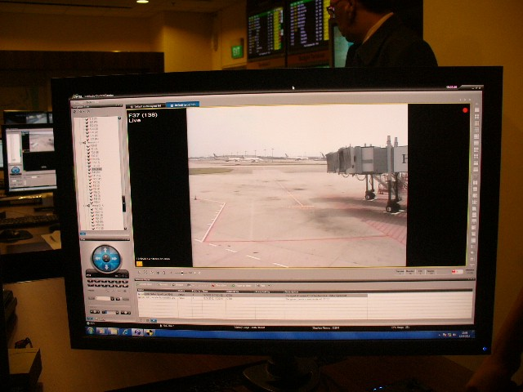
(圖五)停機坪CCTV

(圖六)樟宜機場常見鳥種
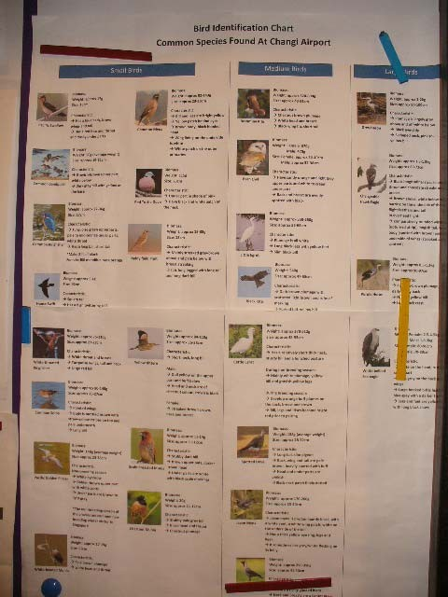
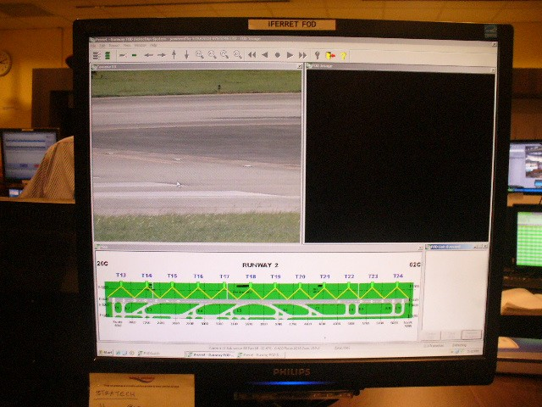
(圖七)FOD監視系統

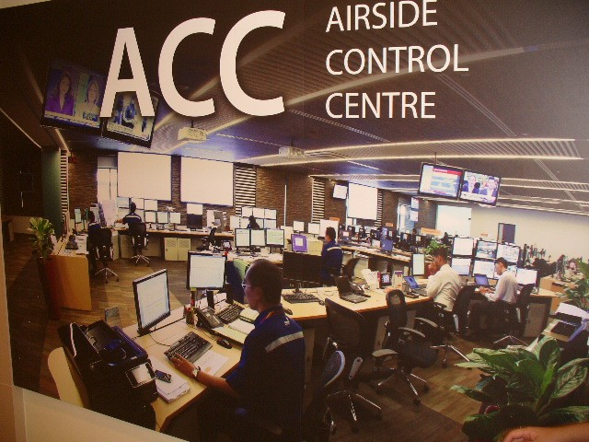
(圖八)空側控制中心(ACC)
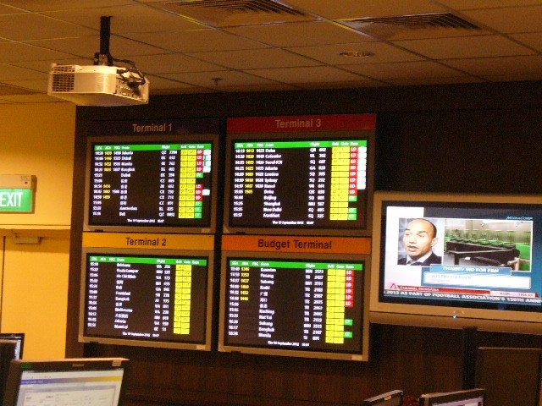
(圖九)各航廈航班資訊顯示系統(FIDS)

(圖十)ACC停機位管理系統
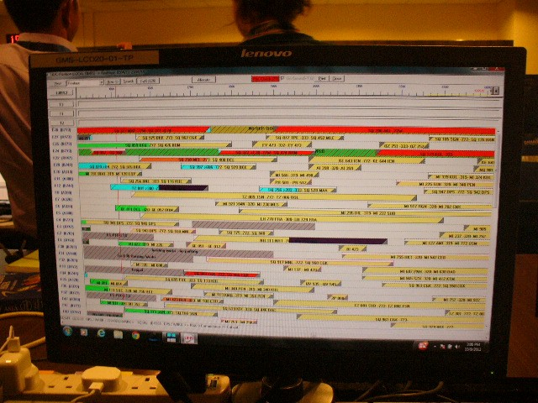
AMC人員另介紹飛安巡查車內部配備的鳥相調查及驅鳥裝備，該 裝備除可拍下鳥相立即分析鳥種，亦可追蹤其飛行路徑及場內主要活 動區域。此外，該車另有蜂鳴器可選擇特定鳥種之天敵的叫鳴聲，以 驅離相關鳥種。樟宜機場並未請航空警察支援執行驅趕或撲殺鳥類， 目前以草坪維護、清除雜樹、水溝疏濬、鳥相調查及鳴笛驅趕為主要 防制措施。
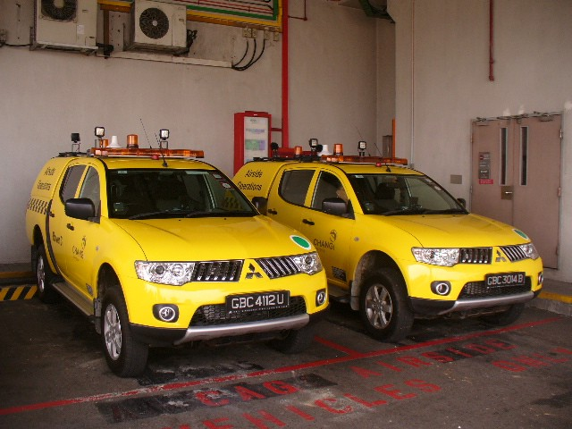
(圖十一)樟宜機場飛安巡查車
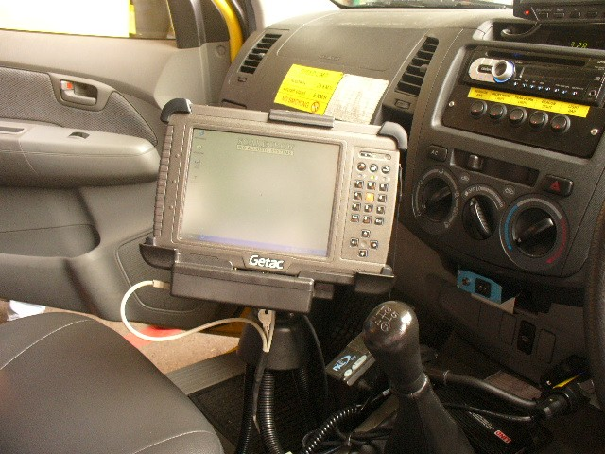
(圖十二)鳥相調查暨驅鳥設備

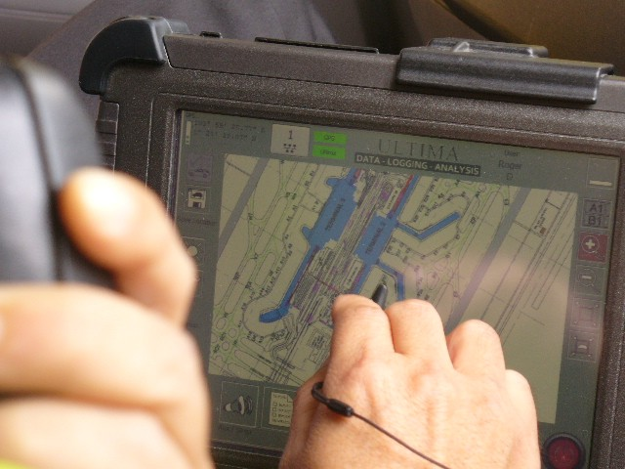
(圖十三)鳥類活動區域追蹤定位
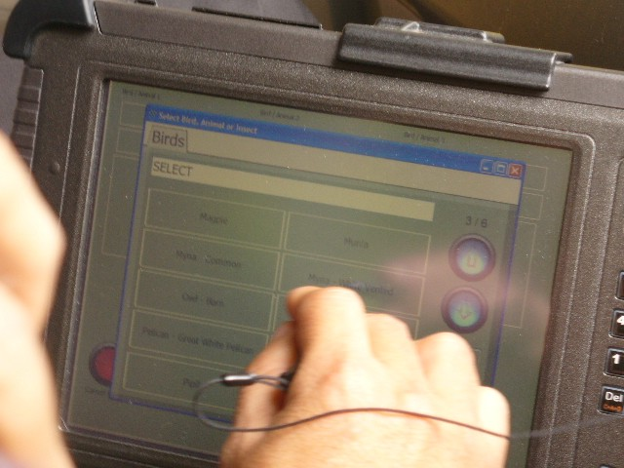
(圖十四)鳥種選擇

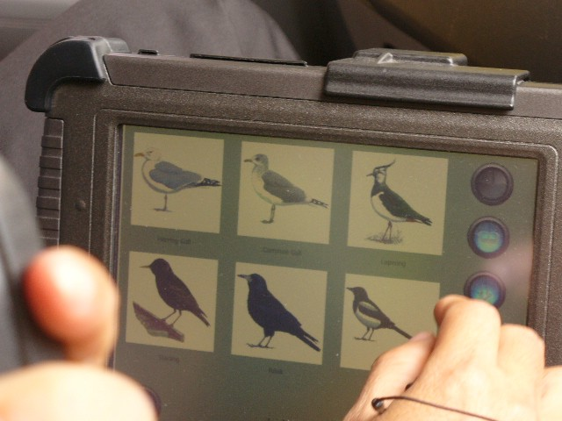
(圖十五)選擇特定鳥種之天敵
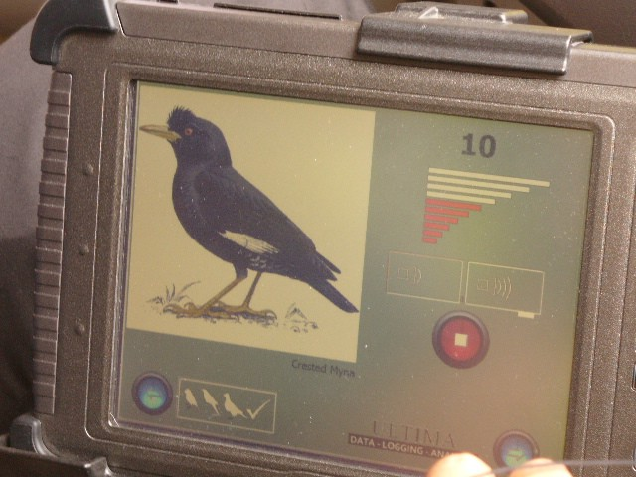
(圖十六)播放天敵之叫鳴聲

停機坪作業方面，學員們實地觀察機坪交通道行車秩序及一新加 坡航空A330-300航機進BAY前後之作業。該班機進BAY時，該BAY之航 機地面導引系統號誌突然故障無法使用，因而航機暫停進BAY滑行， 臨時由地勤公司地面導引員以人工導引該航機進BAY停妥。
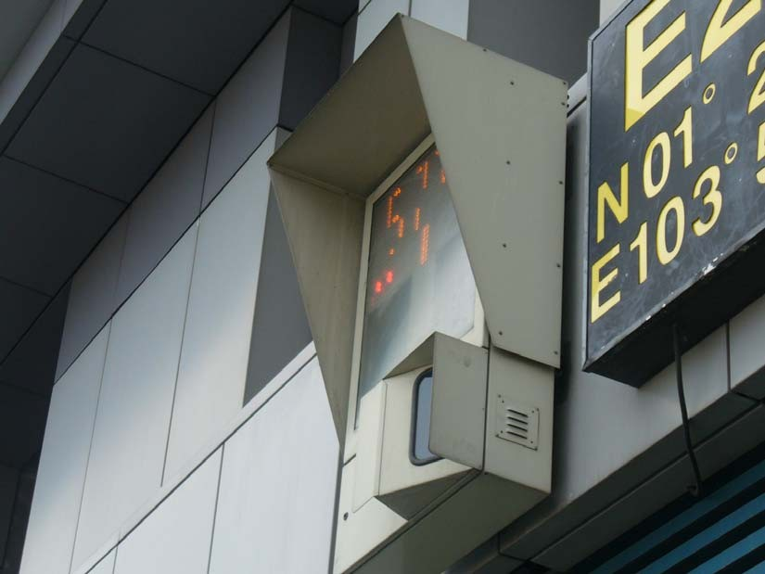
(圖十七)航機地面導引系統號誌

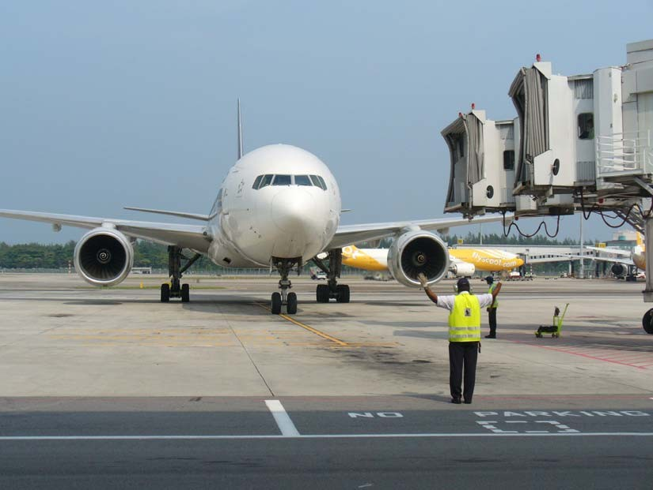
(圖十八)人工導引航機進BAY
筆者從講師於參訪前提供學員們之查核問題清單中挑選若干問 題來實地勘查，結果如下：
(1)機坪內是否有FOD處理設施：機坪內每個停機位旁均設置FOD棄置桶。
(2)機坪內是否劃設適當之標線（包含停機位安全間距淨空線、裝備
停放區邊線、車道線等）：機坪內均有劃設。裝備停放區統一設置 於停機位右前側與左前側；航機停止線均有劃設且依不同機型詳 細分類；車道線均有明確劃設分向線與邊線，並於車道邊明確標 示若干禁止臨時停車區域，空橋下亦劃設紅色斜標線以禁止人員 車輛穿越和停留。
(3)車輛裝備停放位置是否妥當，管理單位是否有處理機制：車輛裝 備停放情形尚佳，雖有部分車輛於停車格外的交通道旁短暫臨時 停車，但對機坪作業秩序尚不構成妨礙。若干區域若臨時停車將 妨礙作業者（例如航機停靠位置正前方）均明確劃設No Parking 字樣。針對交通違規，管理單位得處以罰金、吊扣或吊銷駕照等 不同程度處分，法源依據為新加坡民航局（CAAS）制定之車輛駕 駛與安全規定。

3.4 檢查手冊與檢查報告
小組活動：機場書面文件之稽核
筆者所屬小組分配到的個案，是某機場安全管理系統缺乏安全成
果的監控程序，小組必須要從確認這個缺失到提出改善計畫，建立稽 核流程。本組討論結果摘要如下：首先要執行 Gap Analysis（差異分 析），這是對機場安全管理系統執行稽核的重要工具，透過差異分析 逐一檢視機場管理當局的安全管理系統對於機場管理當局的資料 面、作業面是否有建立系統性的統計分類和分析研究，只要確認前述 問題之存在，接下來就得研議改善計畫，例如建立資料庫、組織改造、
修訂 SOP、確認「安全的可接受程度」（Acceptable Level of Safety, ALoS） 為何、培育夠資格勝任機場作業安全之員工等等。
稽核「安全管理系統」
由於安全對航空產業之重要性，故「安全管理系統」的良好運作
對安全至關重要，因此對「安全管理系統」的稽核是航空產業極重要 之基礎，也是國家安全法規的重要部份。
稽核作業對主管機關、機場、稽核者各有以下目的：
(1)主管機關：稽核機場的安全管理系統，包括其安全承諾、安全目
標、安全計畫的執行情形、安全成果等。
(2)機場：為機場管理當局本身及駐場各作業單位的安全管理系統取
得正當性。
(3)稽核者：提供改善安全管理系統並增加其效能與涵蓋範圍的建議
案，提升機場管理者執行安全管理之能力。 稽核作業聚焦在下列面向：
(1)核對當前整個系統的各個部分及差異分析表。
(2)滿足以下需求：
a.安全管理系統的範圍與機場營運範圍契合；
b.依據ICAO規範和國家法規的各項指引以及查核者之適經驗，填具完成差異分析表；
c.所有駐場單位，包括航空公司、相關地勤業者、包商、航管、其它政府機關等都應整合進機場的安全管理系統；
d.危害識別之程序必須精確，通報管道必須暢通且對當事人有完整保密，通報內容及後續追蹤處理必須有完整紀錄
e.資料蒐集與管理，包括每一件危害識別和風險分析、安全成果指標、危安事件等，都必須有系統地建檔。
f.各項安全成果指標的達成情形，各種安全問題的改善情形，
組織運作的範圍與侷限。
g.各項目稽核的深度與廣度依稽核需要而定。
(3)稽核方法
a.提出一系列問題，有些是事先訂好的，有些則是現場稽核時 發現再提出。
b.查閱文件（包含SOP、紀錄、指標、公告等）、現場觀察、訪談 等。
(4)稽核後之產出：
a.查核發現與建議報告；
b.指派專家顧問進行教育訓練。
編寫檢查手冊與檢查報告
檢查手冊架構如下：(1)定義(2)引用依據(3)目的(4)範圍與結構(5)規範目標(6)檢查者 之責任與能力(7)安全規範政策聲明(8)符合規範目標之工具和機制 (9)檢查草案(10)附件。
研討檢查報告內容： 採分組討論方式，針對一檢查報告範例中檢查發現之問題，研討改善建議，具體改善作法包括制定或修訂SOP、建立新系統、建立資 料庫、教育訓練等。

肆、 課程心得
- 配合查核作業
機場作為被查核者，必須定期接受民航局查核，目的是落實 ICAO
對空側設施的相關規範，以維護機場場面安全。ICAO 規範中與機場 關係最密切者為 Annex14（機場設計和運作），舉凡機場資料、場面 幾何特性、助導航設施、場內與週邊障礙物、作業面規定、場面維護 等均包含在其中，不僅是負責空側管理的航務處必須熟悉該規範，工 程維護單位亦須熟悉之。尤其本機場空側近幾年持續進行跑滑道施 工，相關單位必須熟悉有關安全間距、施工安全與鋪面物理特性等規 定，以確保場面安全與工程品質。
針對查核缺失，本公司應正視其風險性，儘管主管機關並不以該 等缺失追究機場公司之責任，但若發生場內飛安事故，該等缺失或可 能成為事故航空器所有人要求相關單位賠償之依據，故本公司應依據 ICAO Annex14 規定，加速當前缺失改善。桃園機場公司化後重視旅客 服務和營利收入，目前已初見成效，但每一位本公司的成員都必須了 解：提升場面安全亦為投資的一種，儘管「安全」並非直接為機場公 司帶來獲利，但它可有效降低飛安與地安事件發生率，降低生命財產 之損失及事件發生時對作業效率之妨礙，以及日後可能面臨的司法與 求償問題，以及無形的商譽損失。是故，本公司每年應積極配合民航局空側查核作業，持續維繫已符合查核要求之項目，並積極改善查核缺失。
- 空側設施與管理
樟宜機場在空側設施與管理方面，以下項目值得本公司參考：
- 鳥類防制
為加強化本場鳥擊防制作業，未來或可考慮參考樟宜機場的做法，於飛安巡查車配備鳥相調查及驅鳥裝備。該等裝備除可強化巡場 人員對鳥相之即時偵蒐能力外，能播放天敵叫鳴聲之功能亦可發揮比 一般警笛聲更有效之威嚇性，對提升鳥擊防制具有正面效益。
- 停機位管理系統
樟宜機場停機位管理系統以時間為橫軸，各停機位為縱軸，將各航班以長條圖方式顯示於畫面上，該等長條圖明顯顯示出機型分類、 地停時間長短，該等長條圖點選進去可顯示該班機表定離到場時間、 預計離到場時間、實際離到場時間、離地與落地時間等資訊，此外， 因施工或其它因素須關閉之停機位亦可明顯標示出來，並顯示停用之 時段。本公司航務處於 100 年下半年啟用之新版航務管理系統由於係 以樟宜機場之系統為藍本所自行開發，與之相比，畫面配置與各項功 能均相似，無論是資訊完整性和操作便利性均與樟宜機場使用之系統相當，過去一年來，本公司航務處在停機位調度之效能較以往更為進 步，足見本公司去年這項系統更新極具價值。

（三）FOD 管理
樟宜機場採用 FOD 監視系統並不能直接判斷跑道地帶出現的訊 號是否確定為 FOD，仍需管理人員透過監視畫面肉眼判斷，若仍無法 判斷，則需考量出勤至現場。樟宜機場白天時段並無固定之關閉跑道 巡查時段，故設置該系統於作業中心透過畫面監視跑道地帶有其需 要。本公司若採購該系統，可於巡場以外時段亦同步監控跑道，但因 該系統僅能達到透過遠端攝影發現”疑似”有 FOD，或可考量待該類系 統技術更成熟後再行採購。
機坪 FOD 的部分，樟宜機場每個停機位均設置一 FOD 棄置桶， 這便利於機坪作業人員執行航機進 BAY 前後之 FOD 巡檢作業。機場 管理當局所服務的對象不僅是一般旅客，各駐場作業單位之作業人員 亦屬於服務對象，普遍設置 FOD 棄置桶即屬於服務後者。本公司已 於 100 年在各停機位設置 FOD 棄置桶，並由場工班定時清理之，可 為本公司在空側管理方面的一項進步。

礙於參訪樟宜機場之時間有限，筆者利用回程候機時間觀察其停 機坪設施，獲得以下發現：
（一）停機坪車輛交通道與停車格 樟宜機場停機坪車輛交通，無論內交通道或外交通道均較本機場
者寬敞，且於重要路口設置紅綠燈與告警標示牌。在航機停放位置正 前方明確劃設禁止臨時停車標示，以避免車輛因機邊作業需要暫停機 邊時妨礙航機拖車作業。這些交通道之寬度、號誌、標示與標線的設 置頗值得本公司作為未來改善機坪作業環境之參考。

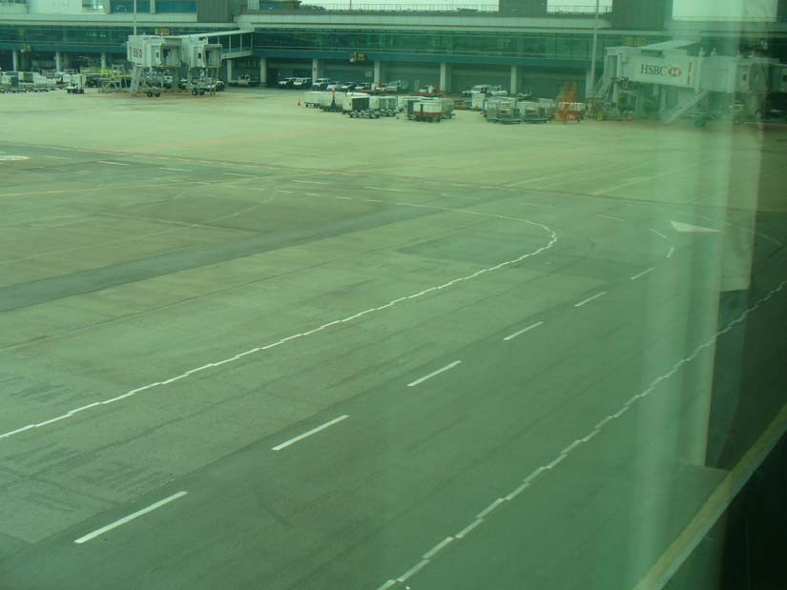
(圖十九)停機坪交通道

(圖二十)交通道重要路口號誌燈
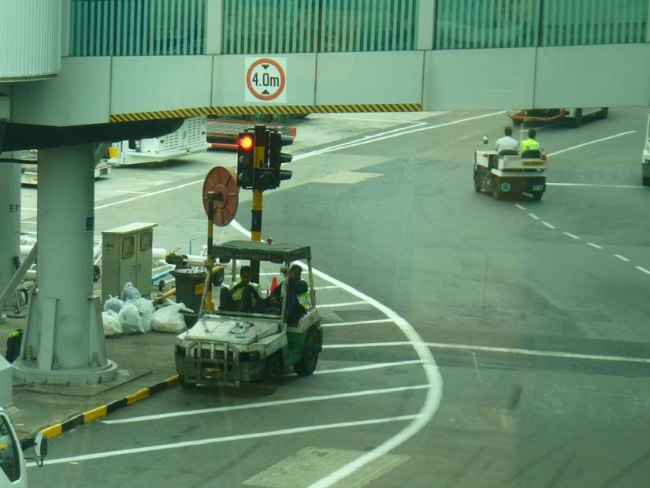

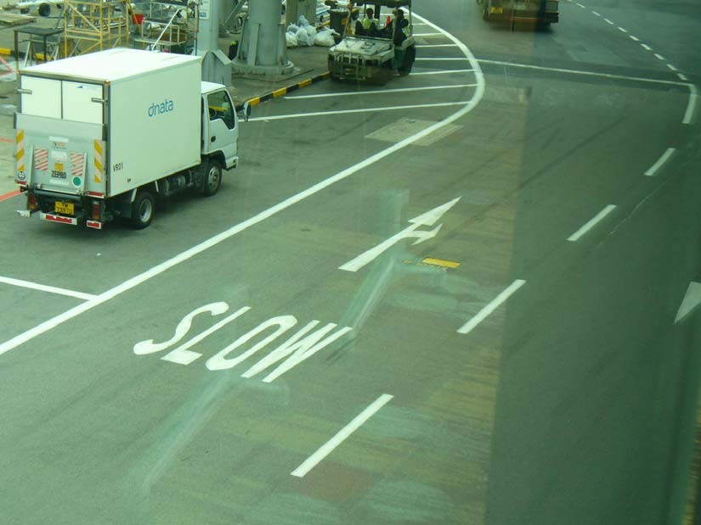
(圖二十一)交通道接近路口處地面警示標示

(圖二十二)禁止臨時停車標示
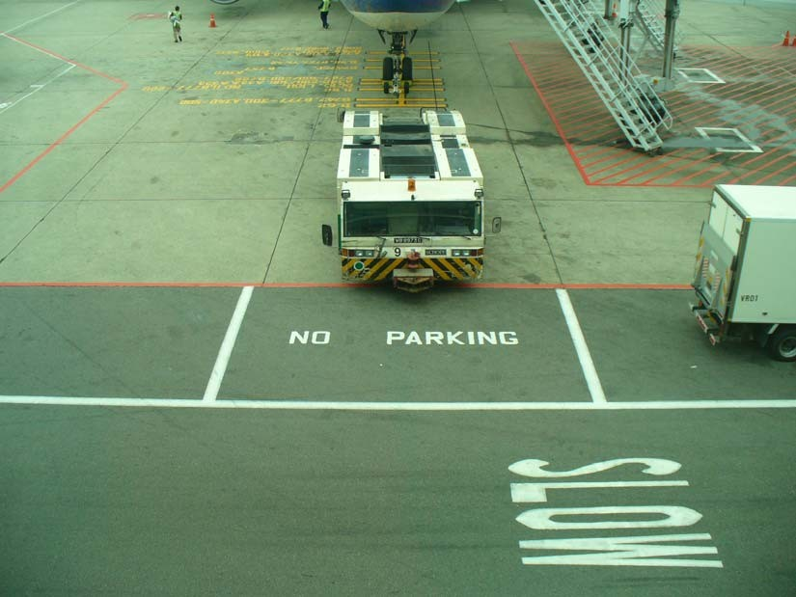

（二）空橋
樟宜機場空橋之固定端（內交通道正上方者）距離地面高度達 4
到 4.5 公尺，較本機場 C、Ð 機坪空橋固定端距離地面 3.3 到 3.5 公尺 為高，因此大型作業車輛可通行內交通道而減少行駛於外交通道之機 率，當外交通道的交通量降低，闖越航機地安事件亦可隨之降低。未 來本公司執行空橋汰換及第三航廈空橋新設時，建議將此列入考慮。

(圖二十三)固定端空橋
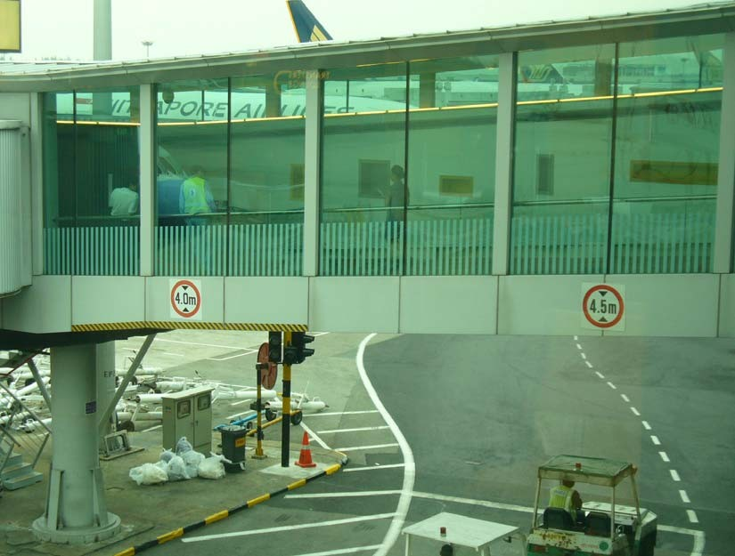
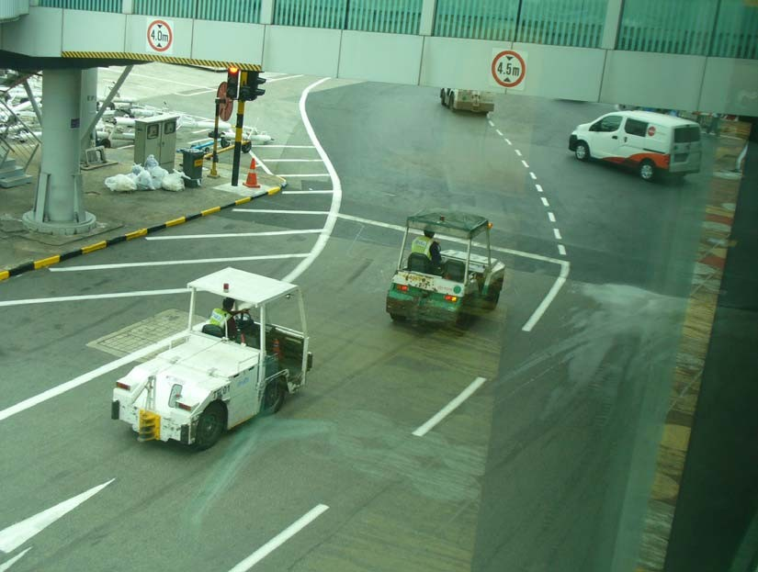
(圖二十四)固定端空橋

（三）草坪區維護 樟宜機場草坪區整平程度高，即便不在跑滑道地帶之區域亦將其
整平，並且僅保留部分美觀用之灌木叢而無雜樹。據 AMC 人員說明， 草坪區維護與植被清理為野生動物防制之一環。由於草坪區維護與野 生動物防制息息相關，場內若有過多天然地貌將難以避免野生動物棲 息，故對天然地貌進行人工改造有其必要性，具體作為包括將原本崎 嶇不平之土地全面整平，清除雜樹，以破壞野生動物原本之棲息地。 本公司自民國 101 年起陸續執行之環場區雜樹清除作業確有其必要 性，未來應積極將全部空側草坪區不平整之地帶整平，並將場內所有 溝渠以鳥網覆蓋或改建為暗溝。
(圖二十五)草坪區
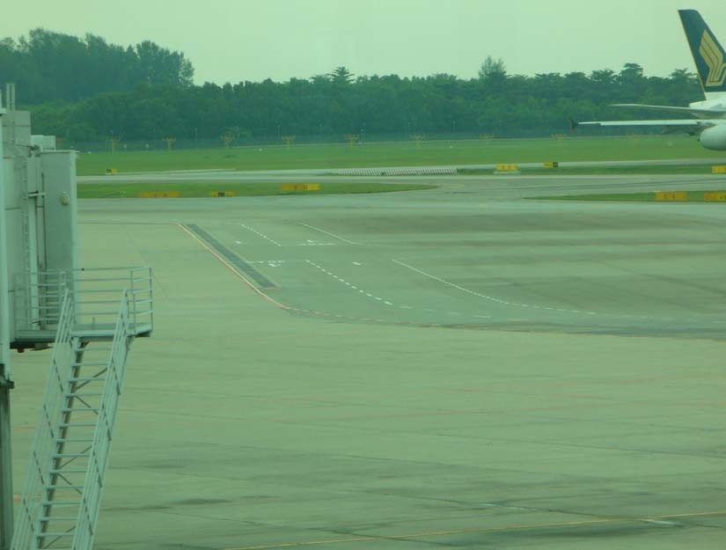

(圖二十六)草坪區
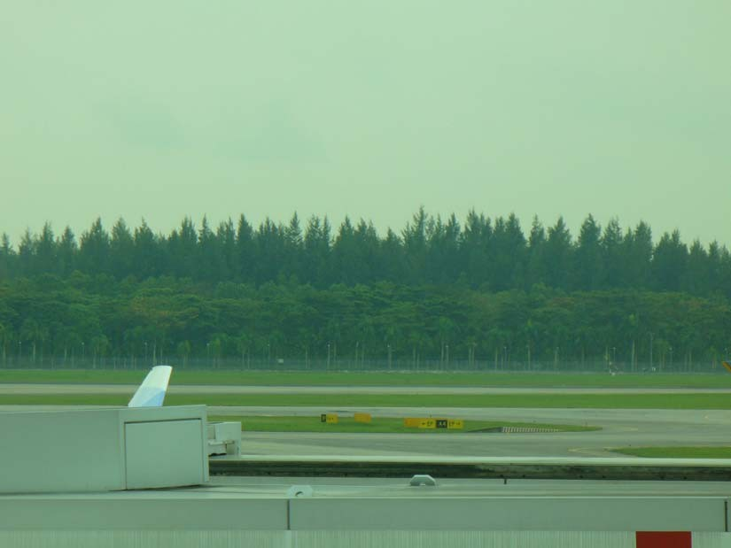

三、安全管理系統

依據 ICAO 規範及參考樟宜機場集團辦理安全管理系統之做法， 筆者建議本公司未來在辦理安全管理系統方面有以下各項可資改進：
（一）建立獨立部門專責辦理： 可將安全管理辦理得更公正、客觀，更具專業分工，且擺脫業務
上可能之包袱，以落實安全管理。未來建議遴選資深之主管或員工調 任至該獨立部門辦理相關業務。
（二）擴大參與面： 建議在本公司外包廠商部分擴大參與，特別是空側土木與機電包
商，應固定出席安全委員會及維護分組會議，因其作業項目攸關場面 安全，且作業過程與環境之風險亦偏高。
（三）視為平日的安全自我檢查： 落實安全管理，不僅在因應民航局之查核，更重要的是每一位在
機場工作的同仁，無論是機場公司、航空公司、地勤公司、外包廠商、 航管單位等，要懂得善用此一機制時時刻刻審視自己的作業環境，無 論是軟硬體設施、作業程序、作業文化等是否有安全隱憂，積極主動 來發現問題，並研商討論解決之道。發現的問題越多，並不代表安全 績效不彰，相反地，很多時候是趁問題尚未浮上檯面時便妥善處理 之，可避免掉真正的生命財產損失。

伍、 建議事項

航空產業絕不能忽視安全問題，尤其空側作業安全攸關許多人的 生命財產，不只是旅客，也包括航空從業人員。筆者建議未來針對本 公司空側作業相關部門人員，應加強其對 ICAO 全部規範之了解。 Annex14（機場設計和運作）是最基礎的空側規範，相關人員必須熟 悉之；Doc.9859（安全管理系統手冊）指導我們如何參與機場的安全
管理，透過安全管理系統協助機場不斷提升規範面、設施面與作業面 的安全。
機場的規劃設計與作業管理，需做整體性考量，確保空間規劃符 合各類地面作業之便利性，且不會相互衝突，這些考量都與場面安全 息息相關。為了提升安全績效，本公司在停機坪空間規劃及野生動物 防制方面尚有進步空間，但 Annex14 對停機坪設置配置、規格，及野 生動物防制等方面僅做原則性規定，建議參考國際各標竿機場做法， 並考量本機場實際作業需求來因地制宜，這也是本公司未來努力的方 向之一。本公司將陸續執行多項重大建設，包括第三航廈、跑滑道整 建、空橋汰換、場面植被清理，筆者建議本公司除應教育同仁熟知並 遵循國際規範外，亦能與外國標竿機場多舉辦交流活動，並落實顧問 制度，以使機場管理能獲得最新的知識與觀念。
此外，相較於樟宜機場，本公司航務處職掌功能顯為樟宜機場 AMC 與 ACC 之加總。作為空側管理之主要單位，本公司航務處於人 力及設備方面均可有增加之議。
傳統的安全管理強調將安全風險降到零，且著眼於事件發生後的 責任追究。ICAO 推動新一代的安全管理觀念則是強調將風險控制在
「合理且可接受」之程度，至於何為「合理且可接受」，由全體在機 場工作的單位共同討論合議。新一代安全管理觀念兼顧安全與效率， 且以合理和科學的方式進行風險評估，並致力於塑造安全文化。本機 場正處於發展的關鍵時期，如何兼顧效率與安全，是每一位同仁共同 要深思的問題。

陸、 附件
